
江苏国泰新点软件有限公司
地址：江苏张家港市经济开发区 (http://www.epoint.com.cn)
客服电话：0512-58173200

内江市政府采购网上竞价系统会员申报操作手册

一、会员注册 3
1.1会员注册入口 3
1.2会员注册具体操作流程 4
二、供应商基本信息管理 6
2.1基本信息管理 6
2.2扫描件管理 9
2.3提交审核 11
三、采购单位基本信息管理 12
3.1基本信息管理 12
3.2扫描件管理 12
3.3提交审核 14

一、会员注册

1.1会员注册入口
进入会员注册地址方式有两种，一是直接在浏览器地址栏输入http://wsjj.njztb.cn/njhy，进入系统登录页面，点击“注册”，进入会员注册流程。
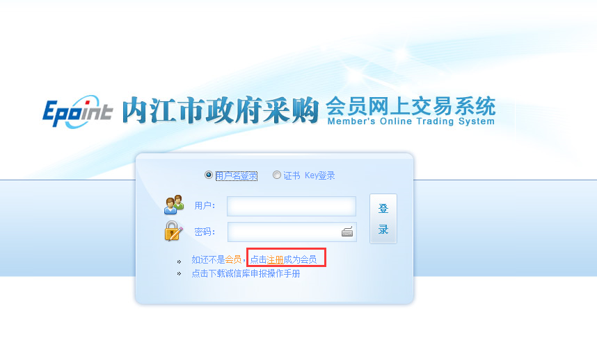
还可以通过点击内江市公共资源交易信息网上的链接进入。具体操作方法如下：
（1）进入内江市公共资源交易信息网（www.njztb.cn）首页，下拉至网页中部，点击“政府采购交易平台入口”，如截图所示：
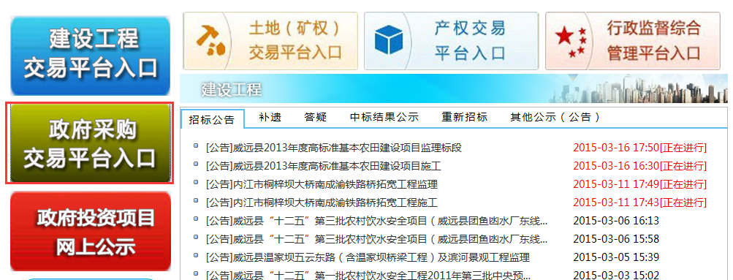
（2）在新的页面中点击“网上竞价采购商城（场）直购”；
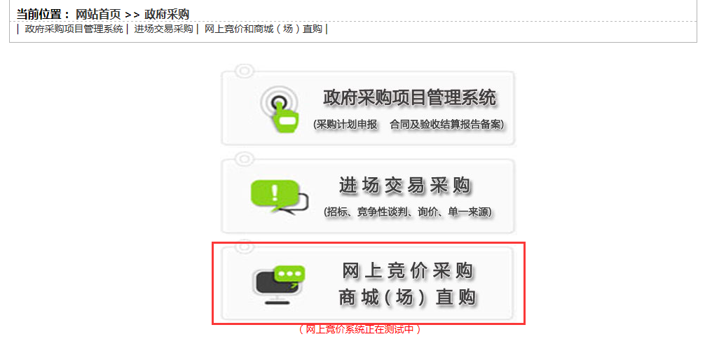
（3）点击“会员注册”。
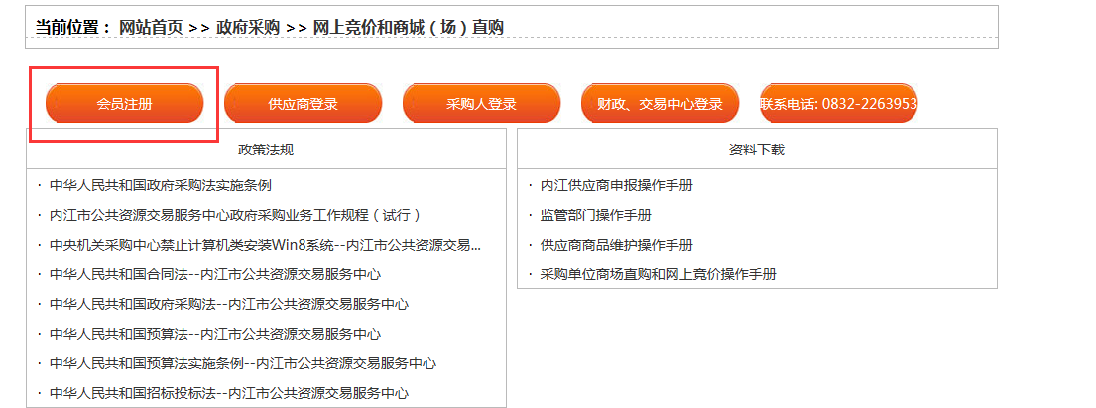

1.2会员注册具体操作流程
在通过前面的方式进入注册页面后，点击同意进入会员注册信息填写界面
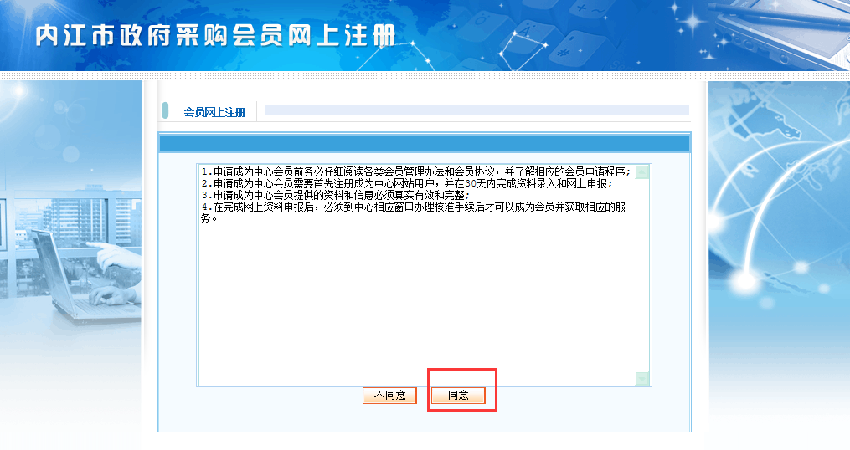
填写好注册信息之后点击检测登录名是否重复，若出现：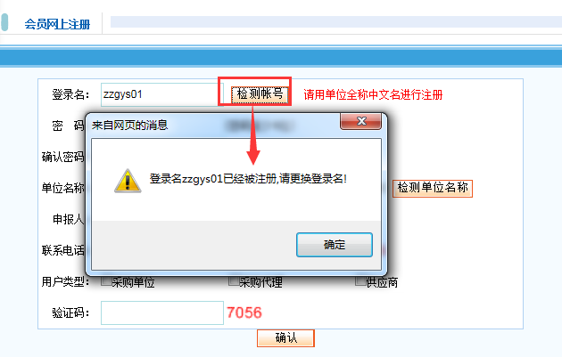信息，则重新输入其他登录名进行注册。
注：注册时请注意选择与自己单位所对应的用户类型，供应商则勾选供应商，采购人则勾选采购单位
同样点击进行单位名称的检测。确认信息无误后点击进入注册信息确认界面
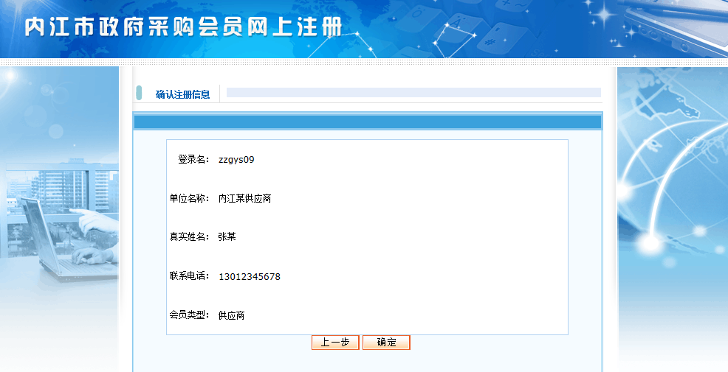
点击进入系统
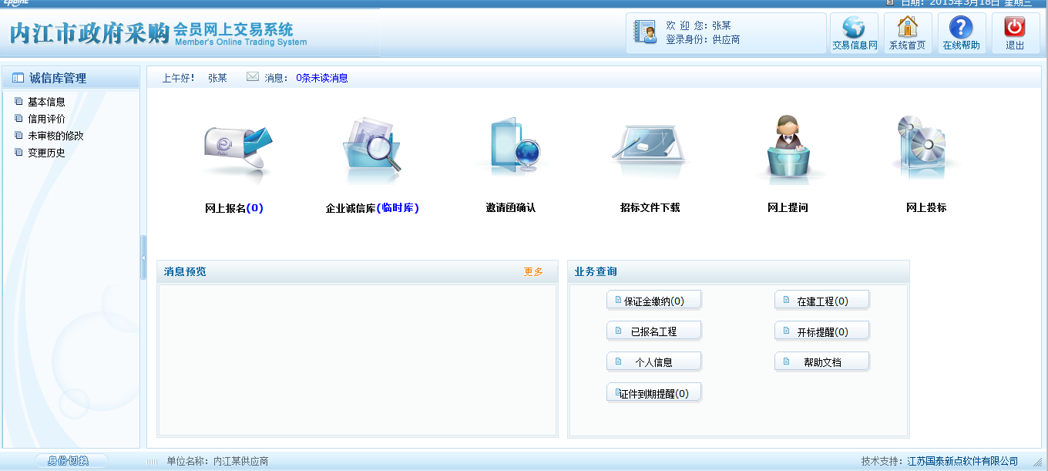

二、供应商基本信息管理

2.1基本信息管理
点击诚信库管理—基本信息
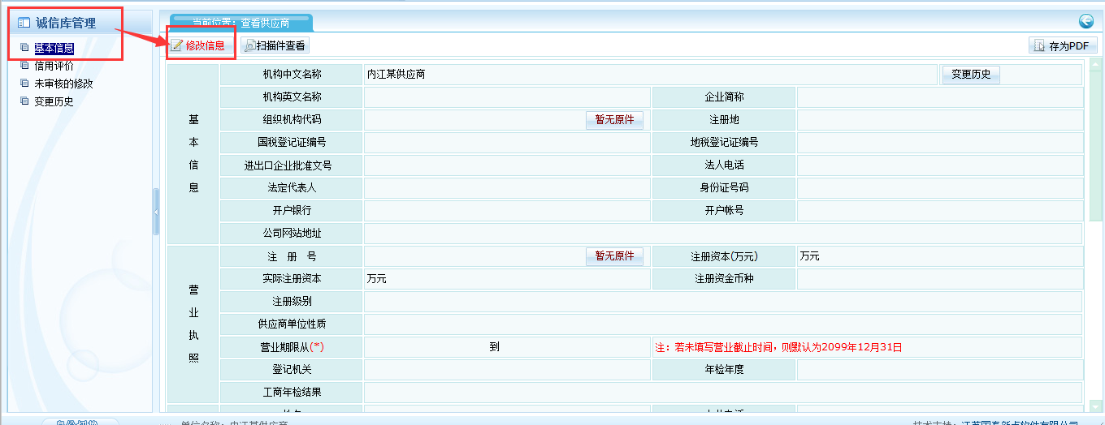
点击，进入基本信息编辑页面
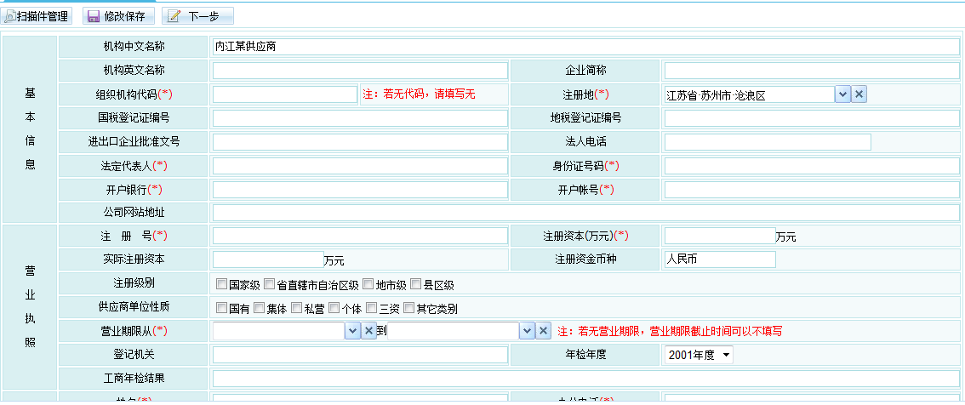
注：带“*”选项为必填选项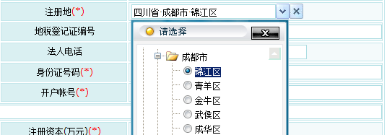
“注册地”点击下拉按钮选择具体注册地区，
点击删除按钮可以删除已有内容
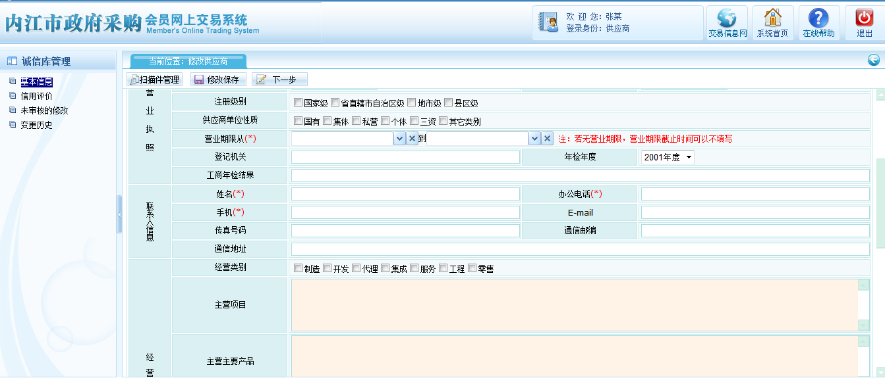
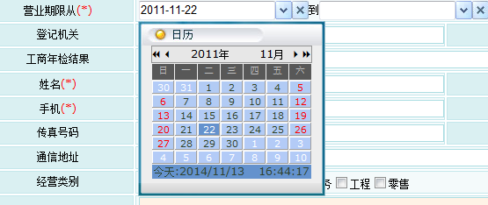
营业期限可以手动输入，也可以点击下拉按钮选择时间，直接点击年份和月份可以挑选具体时间也可以通过按钮减少年份，增加年份，减少月份，增加月份
点击删除按钮删除时间
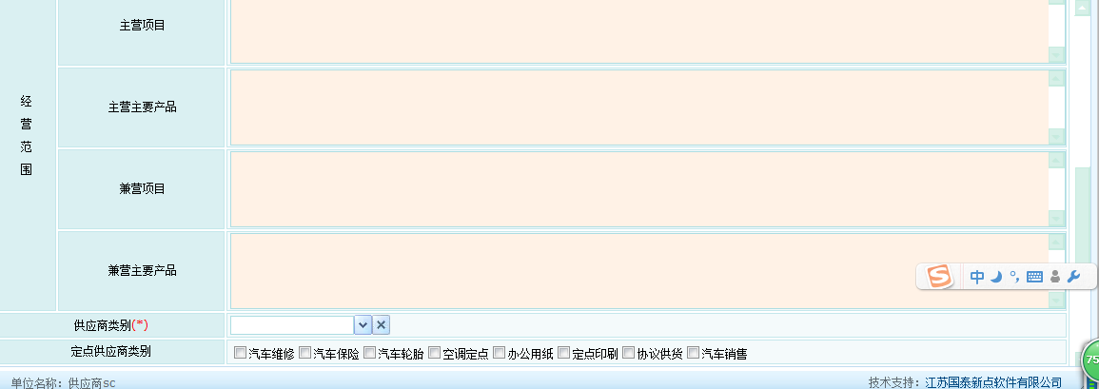
供应商类别点击下拉按钮选择类别，点击删除按钮删除类别
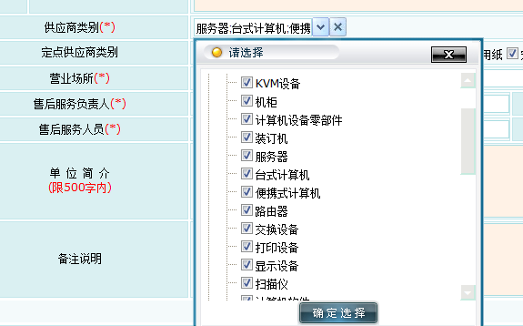
供应商根据自己实际经营商品类别进行挑选，可多选。
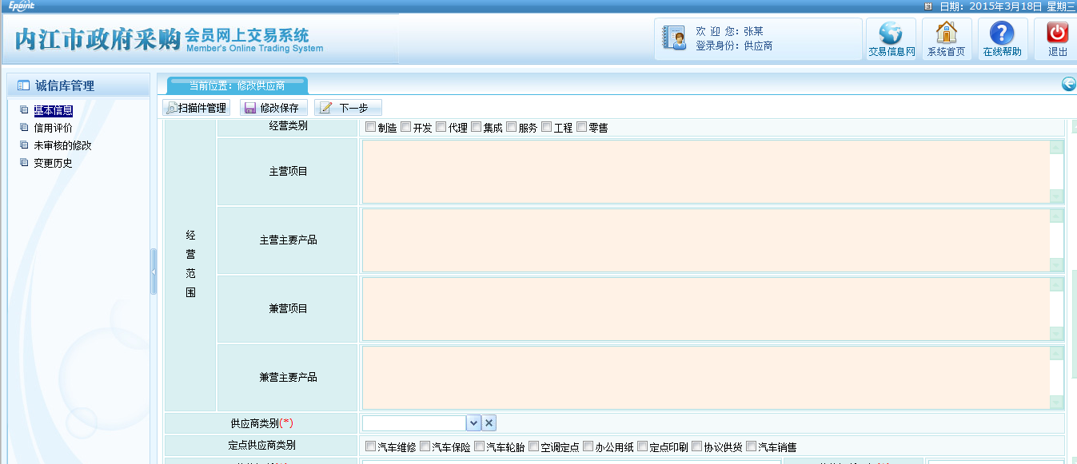
点击修改保存，保存填写的信息。

2.2扫描件管理
点击进入扫描件管理页面（带“*”为必须上传）
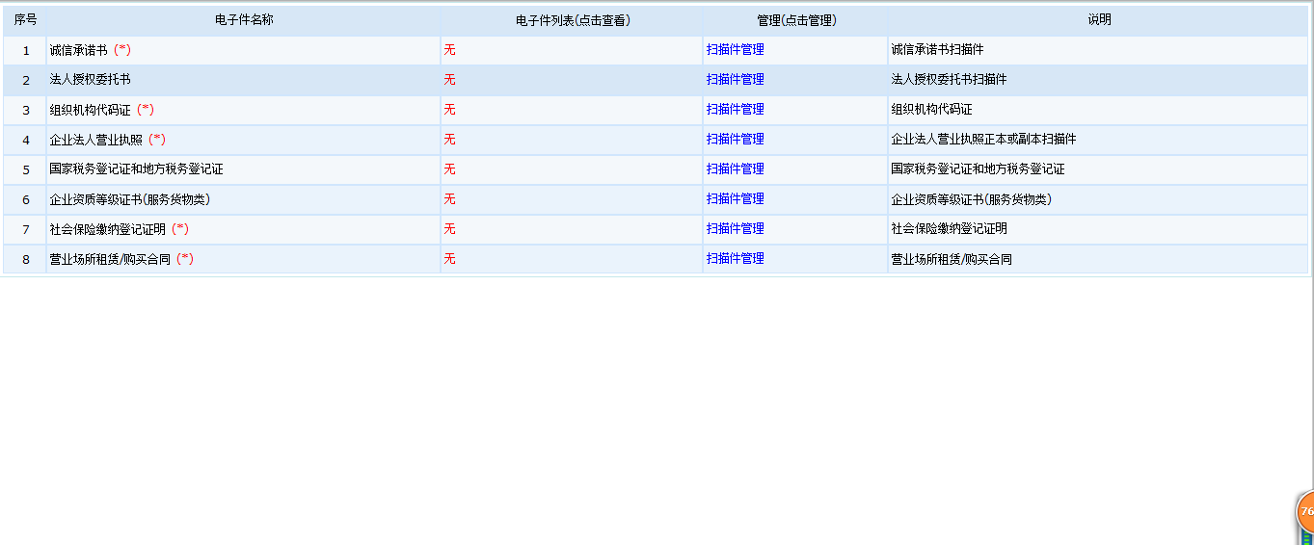
点击页面中的进入上传界面
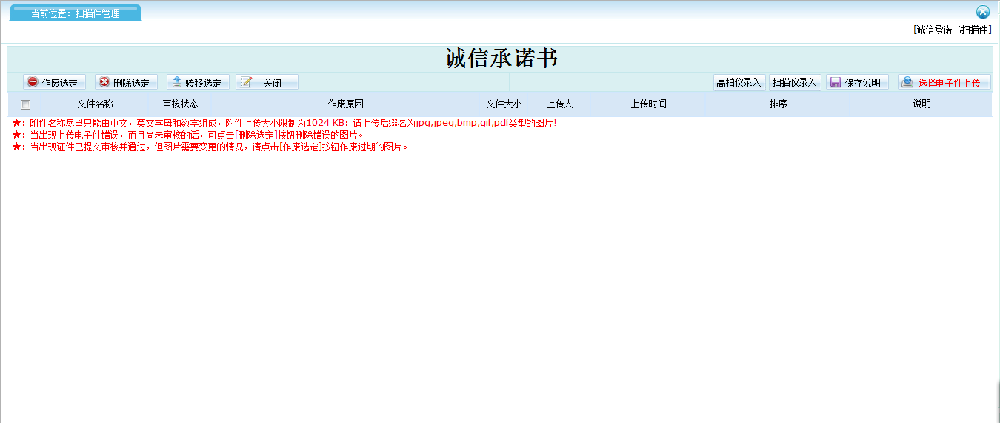
点击高拍仪录入和扫描仪录入可以直接录入，选择按钮选择电子件上传可以选择本地的点击件进行上传
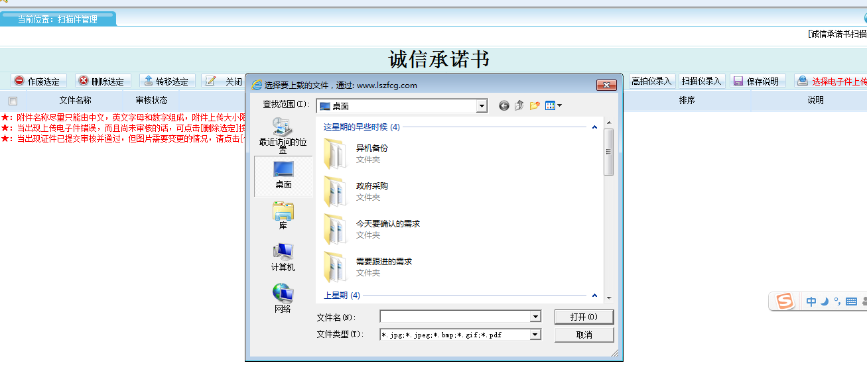
注：上传之后处于待审核状态如果上传错位置可以选中扫描件点击进行转移
上传错误可以选中扫描件点击，审核人员审核之后自动删除。
所有扫描件上传完毕之后回到基本信息修改界面
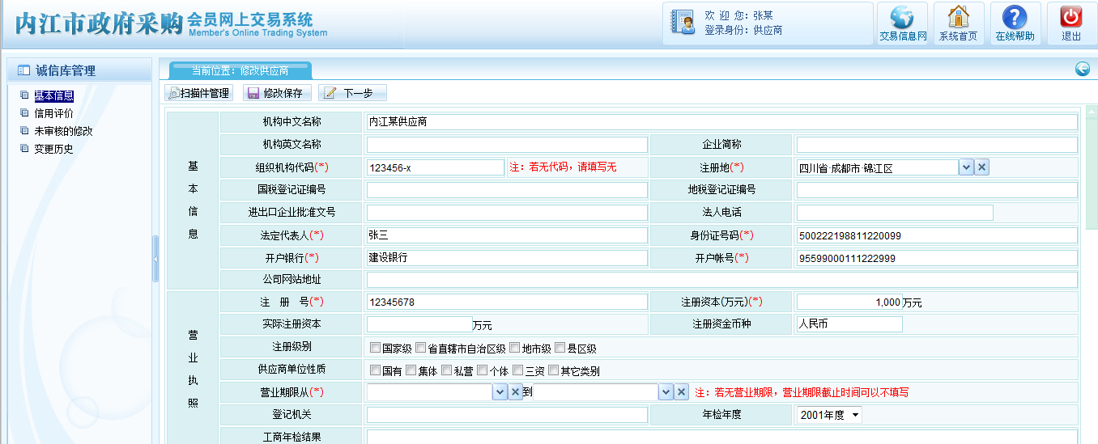

2.3提交审核
点击按钮，查看已填内容，状态为“编辑中”可以继续修改，点击按钮，在弹出的对话框中签署意见点击，完成基本信息审核的提交，出现下图提交成功提示
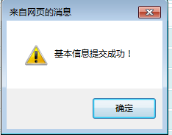
状态变为“待审核”，不可以修改。
审核通过后，状态变成“审核通过”，可以修改，但都需要经过审核人员的审核。
审核不通过，状态变成“审核不通过”，可以修改后再提交。

三、采购单位基本信息管理

3.1基本信息管理
点击诚信库管理——基本信息
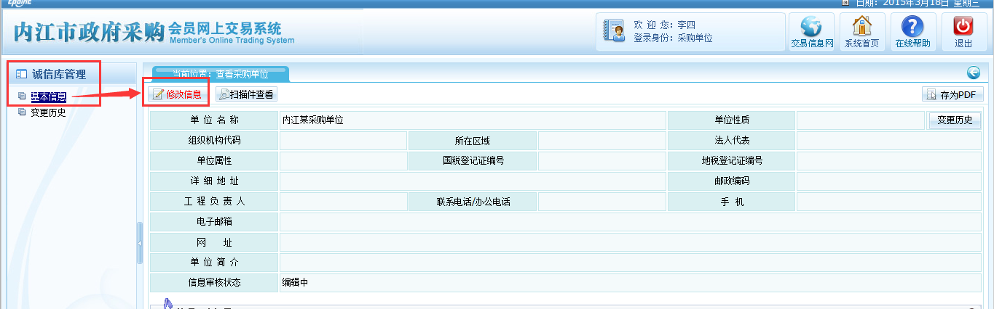
点击按钮，进入基本信息编辑页面。
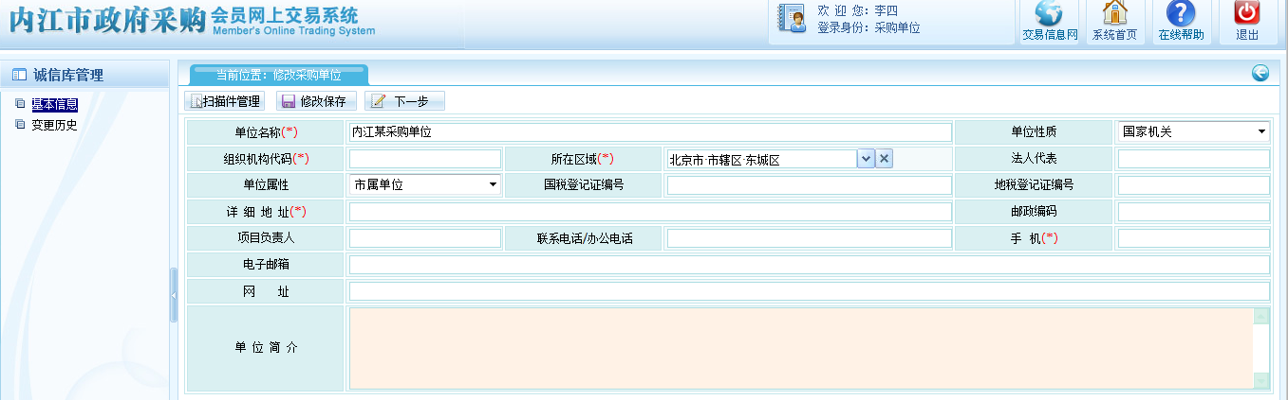
在编辑中需要特别注意单位属性选择，该单位属性选择将直接影响后期业务管理中的计划申报审批流转流程，所以请勿选错。
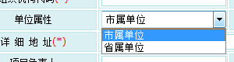
基本信息填些完成后可点击按钮，对当前所填些内容进行保存。

3.2扫描件管理
点击进入扫描件管理页面（带“*”为必须上传）
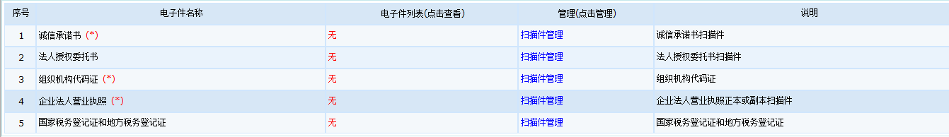
点击页面中的进入上传界面
点击高拍仪录入和扫描仪录入可以直接录入，选择按钮选择电子件上传可以选择本地的点击件进行上传
注：上传之后处于待审核状态如果上传错位置可以选中扫描件点击进行转移
上传错误可以选中扫描件点击，审核人员审核之后自动删除。
所有扫描件上传完毕之后回到基本信息修改界面。

3.3提交审核
点击按钮，查看已填内容，状态为“编辑中”可以继续修改，点击按钮，在弹出的对话框中签署意见点击，完成基本信息审核的提交，出现下图提交成功提示
状态变为“待审核”，不可以修改。
审核通过后，状态变成“审核通过”，可以修改，但都需要经过审核人员的审核。
审核不通过，状态变成“审核不通过”，可以修改后再提交。

说明：
以上系统注册流程完成之后，请按照相关通知要求，携带相关文件到内江市公共资源交易服务中心科进行审核。

